Clase 8 Retroalimentación (Mcm, razones, porcentaje)
Asignatura: Educación Matemática Curso: Sexto básico
Fecha: Semana del 18/05 al 22/05 Docente: Romina Ramírez
Nombre del Alumno:
I.- Objetivo de Aprendizaje: Demostrar que comprenden los factores y múltiplos › determinando los múltiplos y factores de números menores de 100 › identificando números primos y compuestos › resolviendo problemas que involucran múltiplos. Demostrar que comprenden el concepto de razón de manera concreta, pictórica y simbólica, en forma manual y/o usando software educativo. Demostrar que comprenden el concepto de porcentaje de manera concreta, pictórica y simbólica, en forma manual y/o usando software educativo.

II.- Contenido: múltiplos, porcentaje, razones
III.- Objetivo de la clase: Retroalimentar los contenidos antes vistos de números enteros.
IV.- Indicaciones generales
1-. Escribe en el cuaderno de matemática la fecha y el objetivo de la clase
2-. Observa los siguientes videos: https://www.youtube.com/watch?v=ETvdnLWIFhU
https://www.youtube.com/watch?v=UYXAcOv7cwM
https://www.youtube.com/watch?v=nvBg5sxMMiM
https://www.youtube.com/watch?v=txLlA_fyL5g
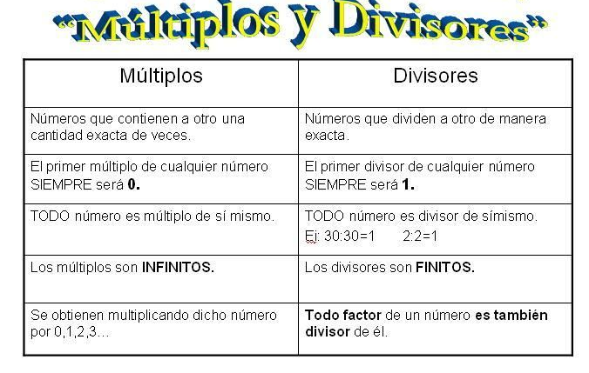
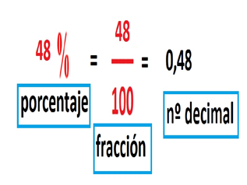
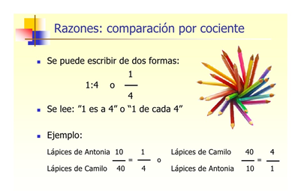
Conceptos que debemos conocer para resolver la guía

V.- Actividad a desarrollar
Debes desarrollar la actividad en la guía, si es necesario ocupa tú cuaderno.
-Luego resolver la ficha que se adjunta, donde debes recortar, pegar los perros según el mínimo común múltiplo.
VI.- Retroalimentación
La retroalimentación la realizaremos mediante correo electrónico
VII.- Fecha de envío: Lunes 25 de Mayo
VIII.- Cómo y/o donde enviar: Luego de finalizar las actividades debes tomarles una fotografía y enviarlas al siguiente correo profesorarominaramirez@gmail.com con tu nombre y apellido.
Solucionario: 1) .21 24 16 21 18
21% 24% 16% 21% 18%
algebra representa el 24% ya que tiene pintados 24 cuadrados de 100
si es exactamente lo mismo
2) 0,30 30% 30/100
0,40 40% 40/100
3) a-. 20/100 0,20 b-. 40/100 0,40 c-. 25/100 0,25 d-. 45/100 0,45
4) a-. debería contratar 6 hombres b-. se necesitan 15 vasos de agua

Clase 8 Retroalimentación (Mcm, razones, porcentaje)
- Una biblioteca tiene 100 libros de matemática de distintas áreas, cuya cantidad está dada por los siguientes colores de la imagen:
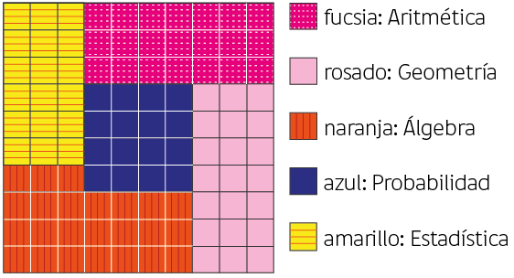

De acuerdo con ello escriba:
La razón entre la cantidad de libros de cada área respecto del total de libros.
Geometría: ………… Álgebra: …………… Probabilidad: ………… Aritmética: ……… Estadística: ……

El porcentaje que representa la cantidad de libros de cada área respecto del total de libros.
Geometría: ………… Álgebra: …………… Probabilidad: ………… Aritmética: ……… Estadística: ……

Explique:
¿Por qué Álgebra representa el 24%?

Si 21 de cada 100 libros es de Aritmética ¿es lo mismo que decir que Aritmética representa el 21%?

- Observe cada una de las cuadrículas siguientes de 100 y escriba el porcentaje, el decimal y la fracción que representa según la región que está sombreada.
- Representación de porcentaje
 | Decimal | Porcentaje | Fracción

- Representación de porcentaje
 | Decimal | Porcentaje | Fracción

- Escriba los siguientes porcentajes como fracción y decimal, haciendo representaciones en cuadrículas:
- 20% b. 40%
Fracción |  |  |  |  | Decimal
Fracción |  |  |  |  | Decimal

- 25% d. 45%
Fracción |  |  |  |  | Decimal
Fracción |  |  |  |  | Decimal

Resuelve los siguientes problemas de razones
- Una empresa contrata dos hombres cada tres mujeres. Si en cierto mes ha contratado 9 mujeres y ningún hombre. ¿Cuántos hombres deberían contratar?

- Si para preparar una limonada para 5 personas, se necesitan 2 vasos de jugo de limón por 3 vasos de agua, entonces para 25 personas se necesitan 10 vasos de jugo de limón y ¿cuántos vasos de agua?

